Nota de prensa

Liebherr muestra la MK 140-5.1 mejorada en la Bauma 2022

⸺

La MK 140-5.1 ya está disponible

El concepto de potencia híbrida y el repostaje de HVO permiten un uso respetuoso con el medioambiente

Solo se necesita una persona para el transporte, el montaje y el manejo

La MK 140-5.1 optimizada, la grúa de construcción móvil más potente de Liebherr, se expone al público por primera vez en la feria de máquinas para obras civiles de Múnich. Las empresas de construcción, las carpinterías y las empresas de alquiler de grúas pueden utilizar la grúa de cinco ejes de forma flexible, desde encargos cortos en centros urbanos densamente poblados hasta plantas como refinerías. Los clientes se benefician de un funcionamiento similar en todos los aparatos de la serie MK. Con el desarrollo posterior, se cumplen las futuras regulaciones normativas.

Múnich (Alemania), 24 de octubre de 2022 – La MK 140-5.1 ofrece capacidades de carga de hasta 8000 kilogramos. Lo que la hace especial, además de su uso normal como grúa de pluma con carro, es el VarioJib: Esto permite realizar operaciones en modo de arrastre y con un alcance de hasta 65 metros. Por ejemplo, la grúa puede ser la solución de elevación adecuada para el montaje de sistemas de aire acondicionado, balcones y ventanas, o incluso servir de ayuda en trabajos de inspección en plantas químicas y de refinería. «Gracias a su tamaño compacto y a su escasa necesidad de espacio tanto durante el montaje y el desmontaje como durante el funcionamiento, la MK 140‑5.1 está predestinada al uso en zonas urbanas», afirma Daniel Nötzel, director de producto de Liebherr-Werk Biberach GmbH. «Al integrar el Trolley-Plus, pudimos lograr aumentos de carga en las posiciones inclinadas de hasta el 50 %, lo que hace que la grúa sea aún más flexible».

Funcionamiento de la grúa puramente eléctrico

El concepto de potencia híbrida, ecológico y con garantía de futuro, permite el funcionamiento de la grúa puramente eléctrica con la energía de la obra u otra fuente de energía externa. Esto significa que la grúa trabaja de forma especialmente silenciosa, lo que puede ser una ventaja en las obras sobre todo por la noche. Las grúas MK son compatibles con el [Liduro Power Port (LPO) de Liebherr](https://www.liebherr.com/de/deu/aktuelles/news-pressemitteilungen/detail/energiespeichersystem-von-liebherr-erm%C3%B6glicht-lokal-emissionsfreie-baustellen.html?news.category=CP), el sistema móvil de almacenamiento de energía para suministrar energía a las obras. Las máquinas para obras civiles híbridas o totalmente eléctricas pueden funcionar o cargarse localmente sin emisiones con el sistema de almacenamiento de energía móvil. Si no hay una fuente de energía externa para la MK, un eficiente generador diésel garantiza un funcionamiento autosuficiente.

Tanto el accionamiento de la superestructura como el del carretón pueden funcionar con aceites vegetales hidrogenados (HVO) en estas grúas. El HVO es un combustible fabricado a partir de aceites vegetales hidrogenados, preferentemente residuos. A partir de enero de 2022, las grúas móviles de construcción saldrán de fábrica cargadas con este combustible. El funcionamiento puramente eléctrico y el repostaje con HVO ayudan a reducir las emisiones y a promover la neutralidad climática en las obras a largo plazo.

Lista en solo unos minutos

Con las grúas de la serie MK, que se completa con la MK 73-3.1 y la MK 88-4.1, se pueden realizar fácilmente operaciones en varios lugares en el mismo día. Las grúas MK están listas para su uso en pocos minutos; solo se necesita una persona para su transporte, montaje y servicio. No se necesitan vehículos de transporte adicionales, con lo que se ahorra tiempo y costes. Gracias a su torre vertical, las grúas taxi pueden trabajar directamente en el edificio, requieren poco espacio y consiguen amplios radios de trabajo con gran eficacia.

Sobre el sector de las grúas torre de Liebherr

Más de siete décadas de experiencia hacen que Liebherr sea un especialista reconocido en tecnología de elevación en obras de construcción de todo tipo. Liebherr Tower Cranes comprende un amplio programa de grúas torre de alta calidad que se utilizan en todo el mundo. Entre ellas, se encuentran las grúas automontables, las grúas torre con rotación superior, las grúas de pluma abatible y las grúas especiales, así como las grúas de construcción móviles. Además de estos productos, Liebherr Tower Cranes ofrece una amplia variedad de servicios que completan su cartera de servicios: Tower Crane Solutions, Tower Crane Center y Tower Crane Customer Service.

Acerca del Grupo Liebherr

El Grupo Liebherr es una empresa familiar de tecnología con una gama de productos muy diversa. Se trata de uno de los líderes mundiales en la fabricación de máquinas de construcción. También ofrece productos y servicios de gran calidad y orientados al uso pertenecientes a muchos otros sectores. Actualmente, el Grupo cuenta con más de 140 filiales en todos los continentes. En 2021, el Grupo tuvo una plantilla de más de 49.000 personas y alcanzó un volumen de ventas consolidado de más de 11.600 millones de euros. Liebherr se fundó en el año 1949 en la localidad Kirchdorf an der Iller, al sur de Alemania. Desde entonces, los empleados trabajan con el objetivo de convencer a sus clientes con soluciones exigentes y de contribuir al progreso tecnológico.

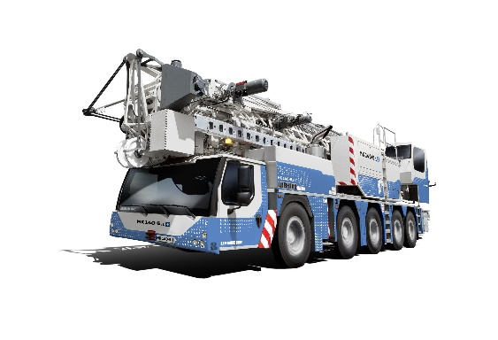Fig.

liebherr-mk140-01.jpg  
La renovada MK 140-5.1 de Liebherr se presenta en Bauma con una pintura especial.

Contacto

Daniel Haefele  
Global Communication  
Teléfono: +49 7351 / 41 - 2330  
Correo electrónico: daniel.haefele@liebherr.com

Publicado por

Liebherr-Werk Biberach GmbH   
Biberach / Alemania  
www.liebherr.com